МІНІСТЕРСТВО ОСВІТИ І НАУКИ

 НАЦІОНАЛЬНИЙ УНІВЕРСИТЕТ «ЛЬВІВСЬКА ПОЛІТЕХНІКА»



**Практична робота №2**

**З дисципліни «Системний аналіз»**

***Виконав:*** *студент групи  КН-210*

*Бурак Марко*

Львів – 2020

**Побудова діаграм класів**

**Завдання**

Засобами пакету Rational Rose на прецедентному рівні моделі побудувати класи для реалізації функції сервісу, заданої варіантом виконання завдання практичної роботи №2 Описати властивості та методи класів. Побудувати відношення між класами.

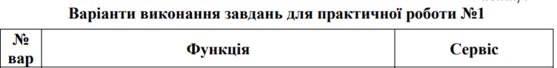

**C:\Users\Admin\AppData\Local\Microsoft\Windows\Clipboard\HistoryData\{B401199B-B3A9-4578-B908-7698F6458572}\{C228BF97-A23F-4EAF-A70F-8721EB93389E}\ResourceMap\{3ED17382-F732-47A4-9334-6FCCFC98A70E}**

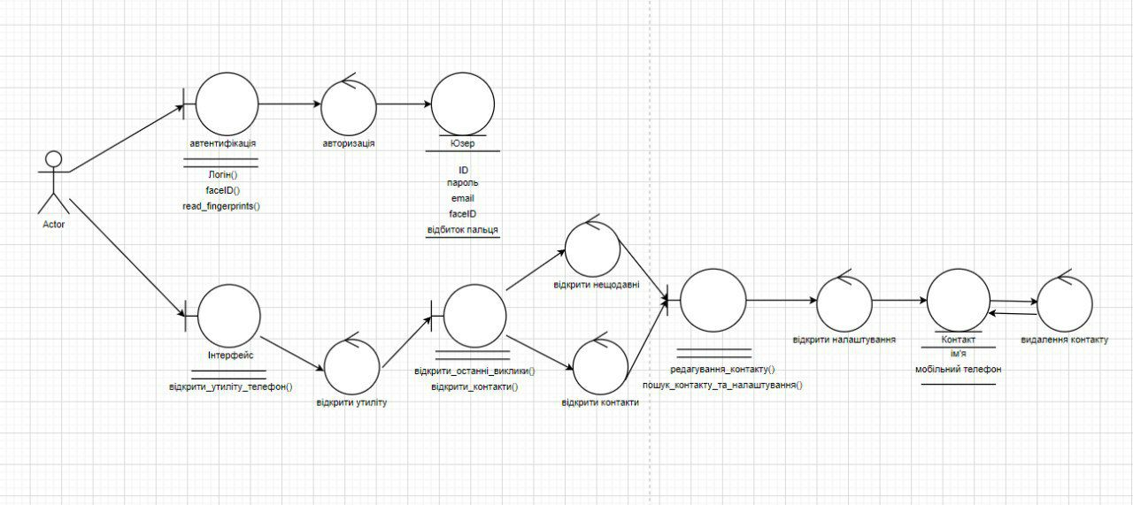

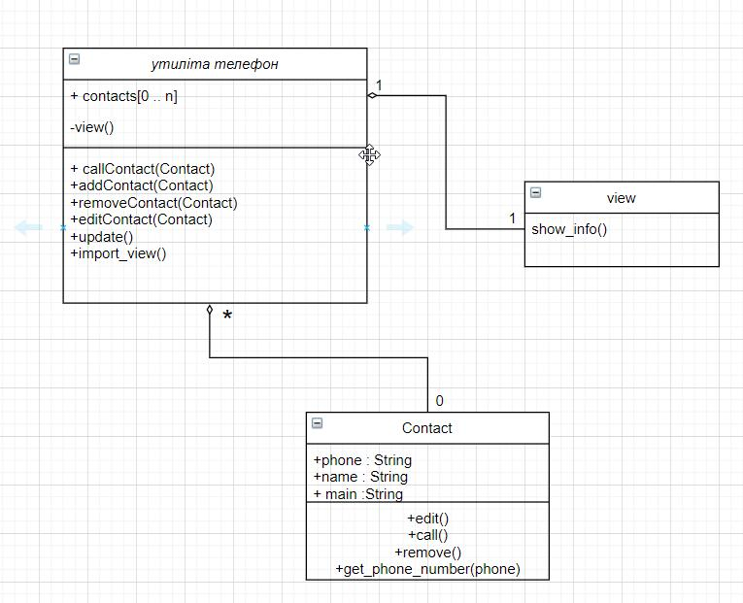

У діаграмі класів я використовував такі відгалуження як boundary object, entity object та control object, кожен з яких має своє призначення.

Boundary це ті об’єкти які відповідають за початок якоїсь дії, control object відповідає за сам процес дії, а entity це так званий об’єкт над яким виконуються ті чи інші опереції.

Також побудував функції та класи для цієї діаграми.

+ означає публічну змінну чи метод.

- приватна змінна чи метод.

Клас view відповідає за відображення інформації на екран, а клас contact за оновлення.

На цій діаграмі виконується видалення контаку з телефону, та приклад авторизації юзера у мобільний телефон.

Використовую тип зв’язку агрегація.

**Висновок:** На цій практичній роботі я навчився створювати діаграму класів, та отримав нові знання про об’єкти та методи, а також типи їх зв’язків.